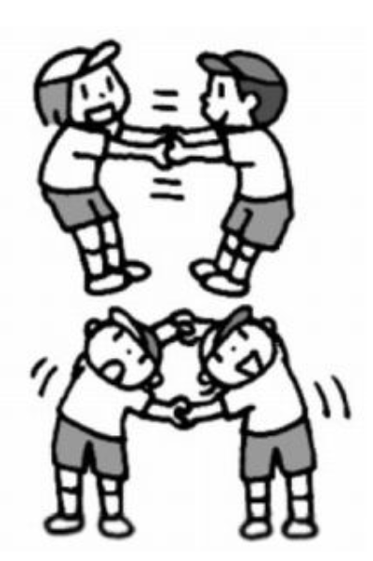
体つくりの運動あそびカード

２年 組 なまえ
１ 学習のめあて
いろんなうごきであそぼう、かんがえよう！！

２ こんなうごきであそんだよ。 あそんだうごきを○でかこもう。
体じゃんけん | いうこといっしょ。やることいっしょ | ボールをつかって
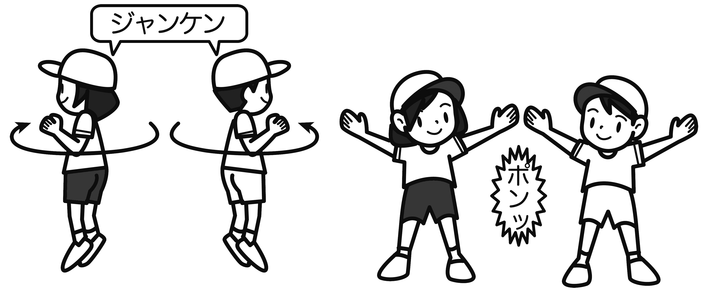 | 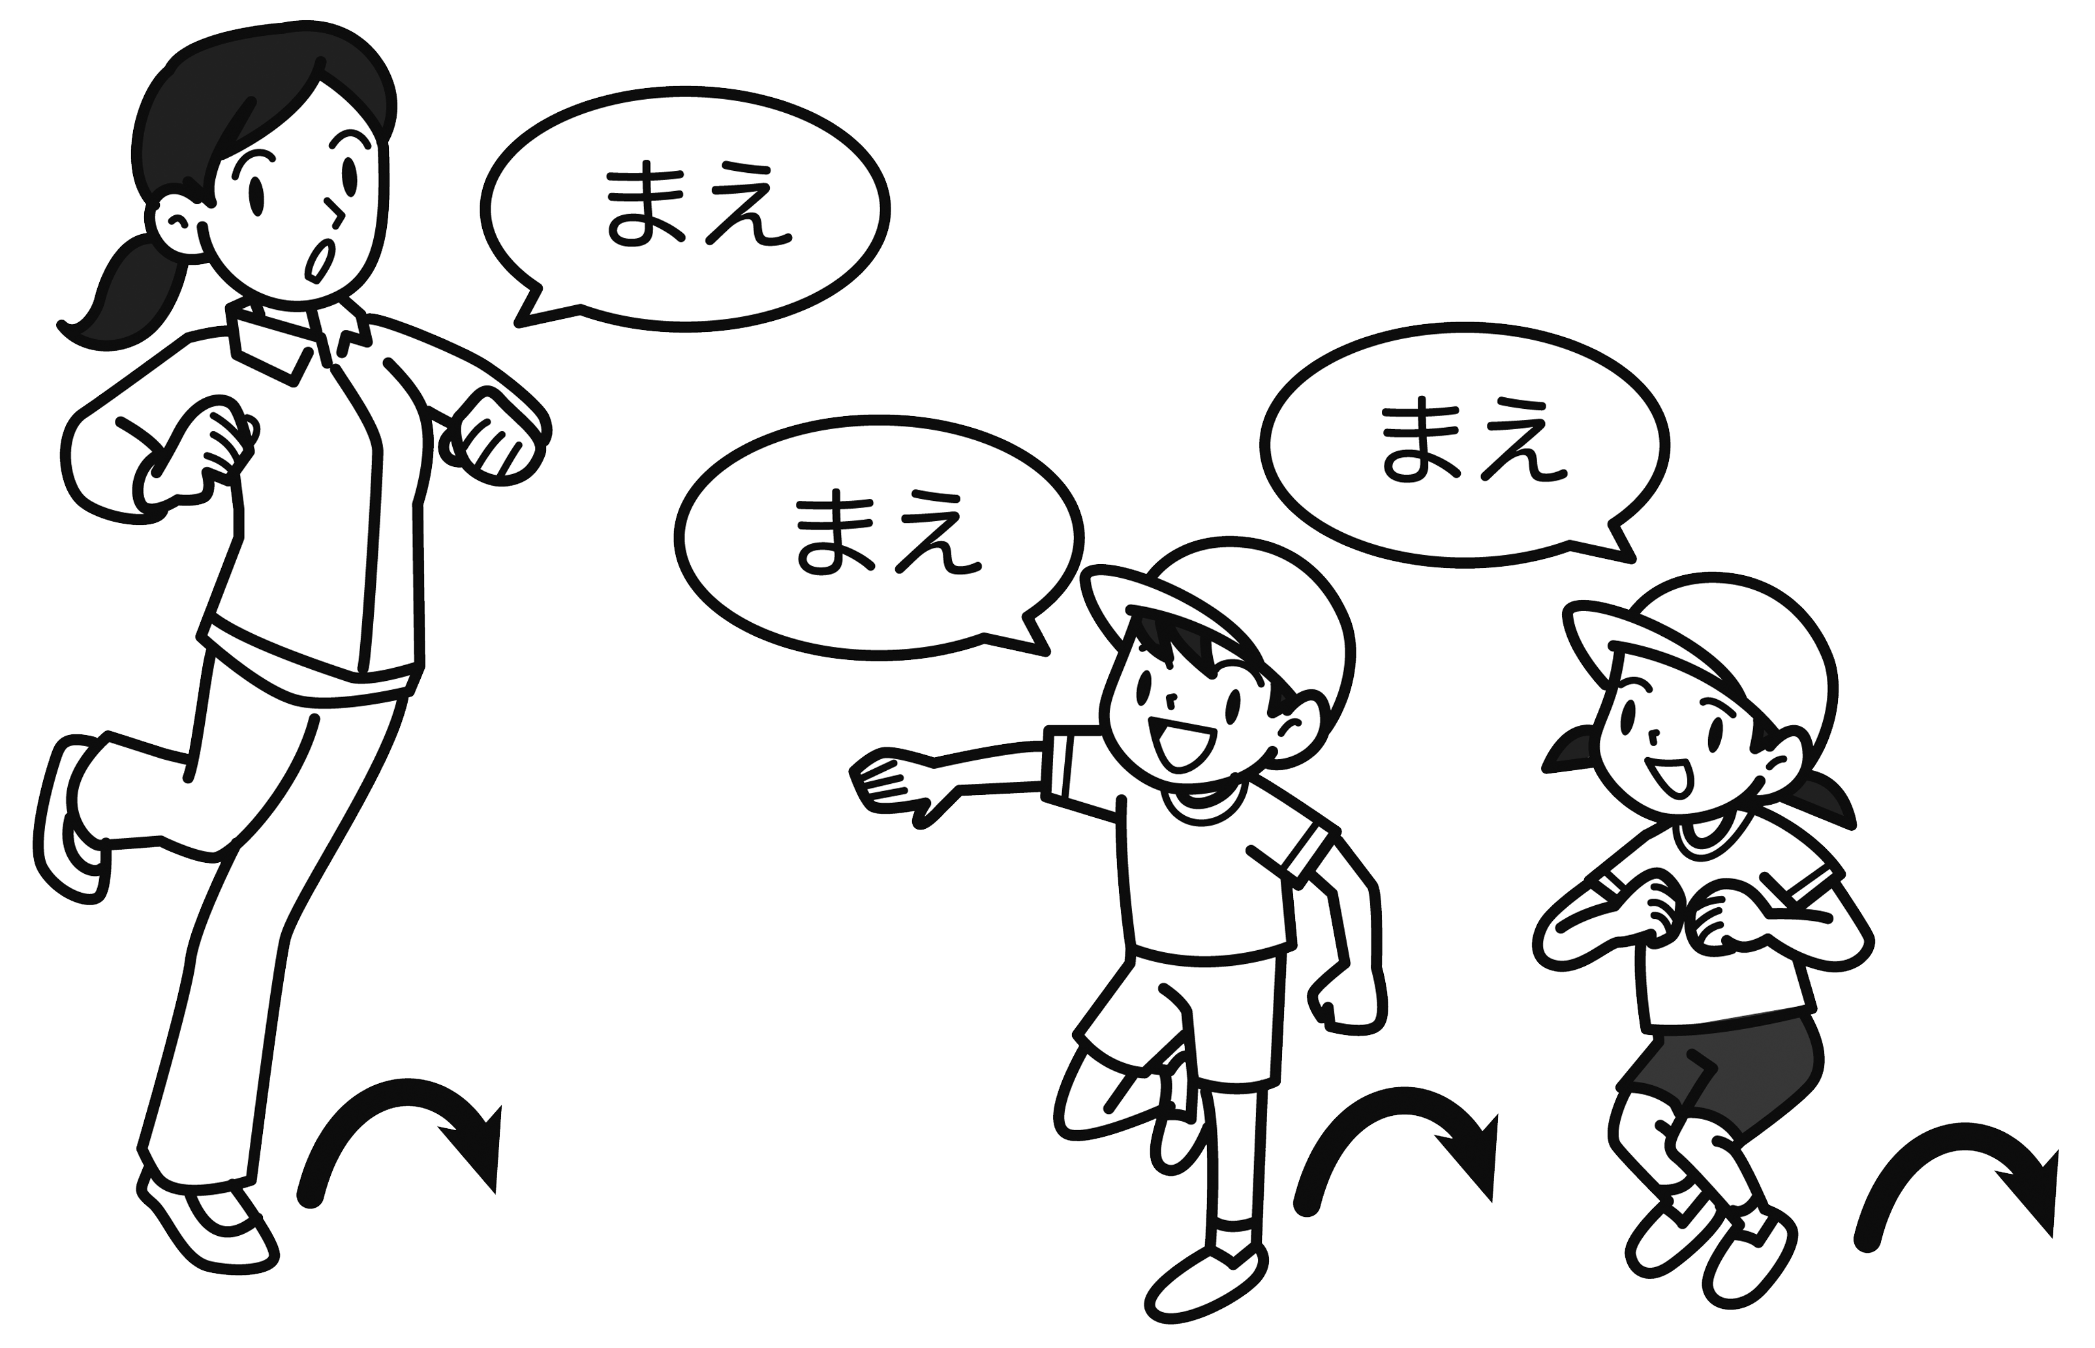 | 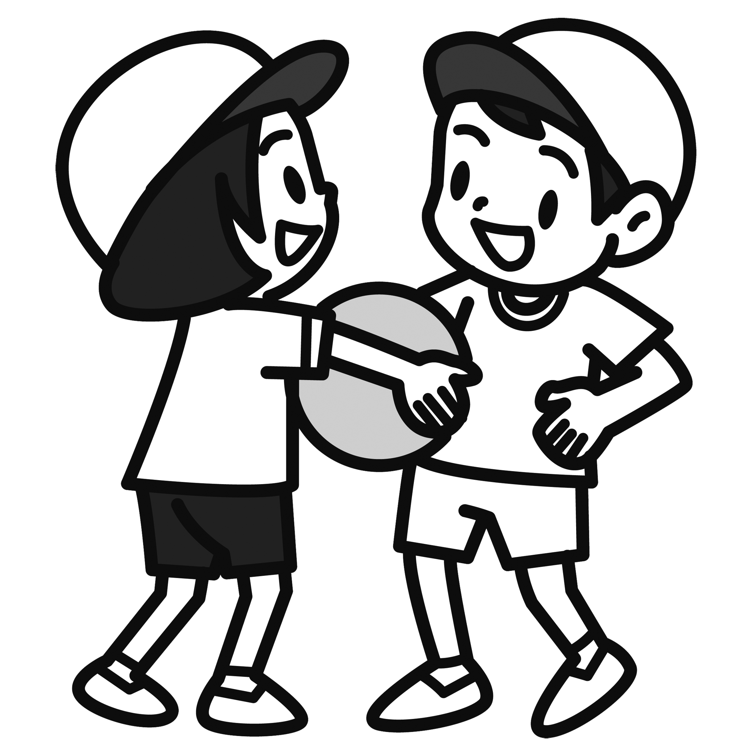
フラフープをつかって | タオルつなひき | バランスぼう
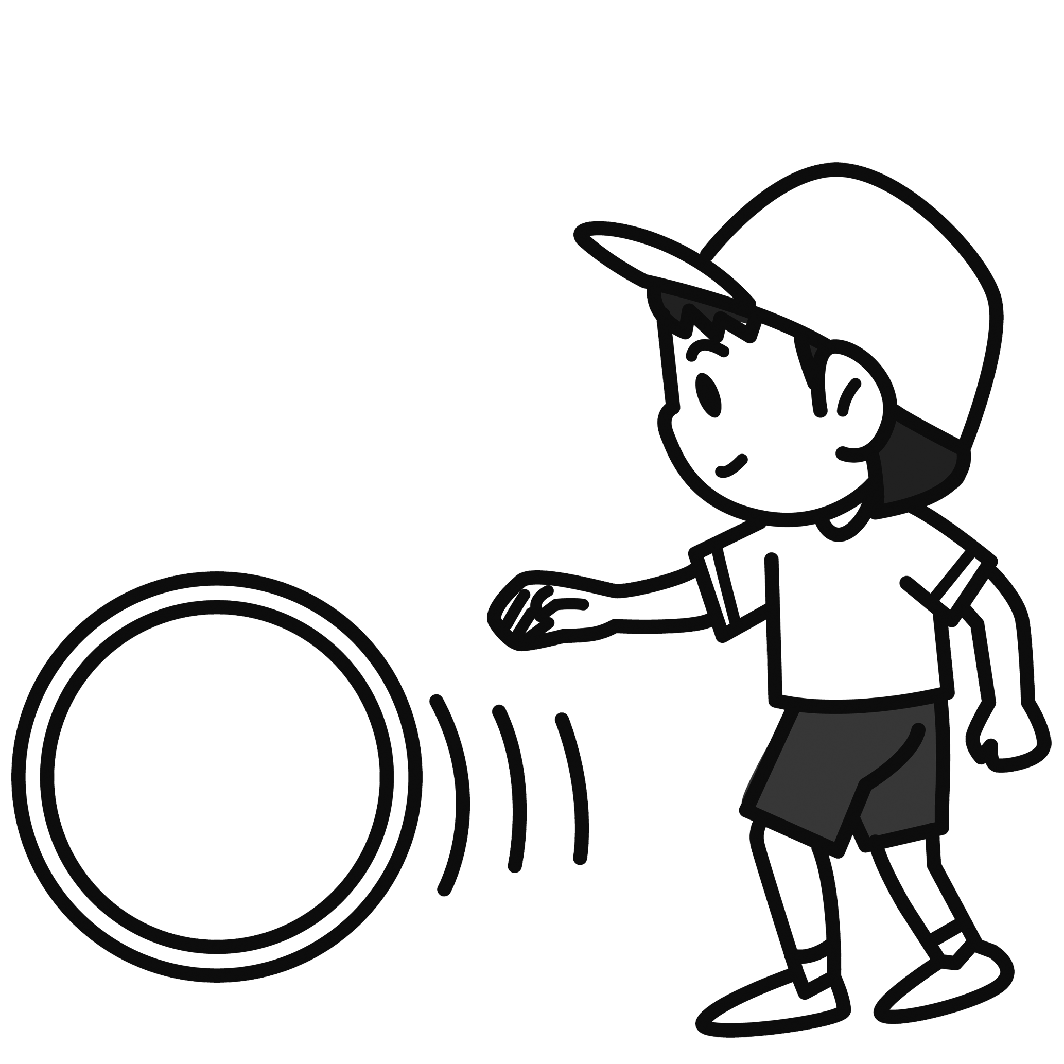 | 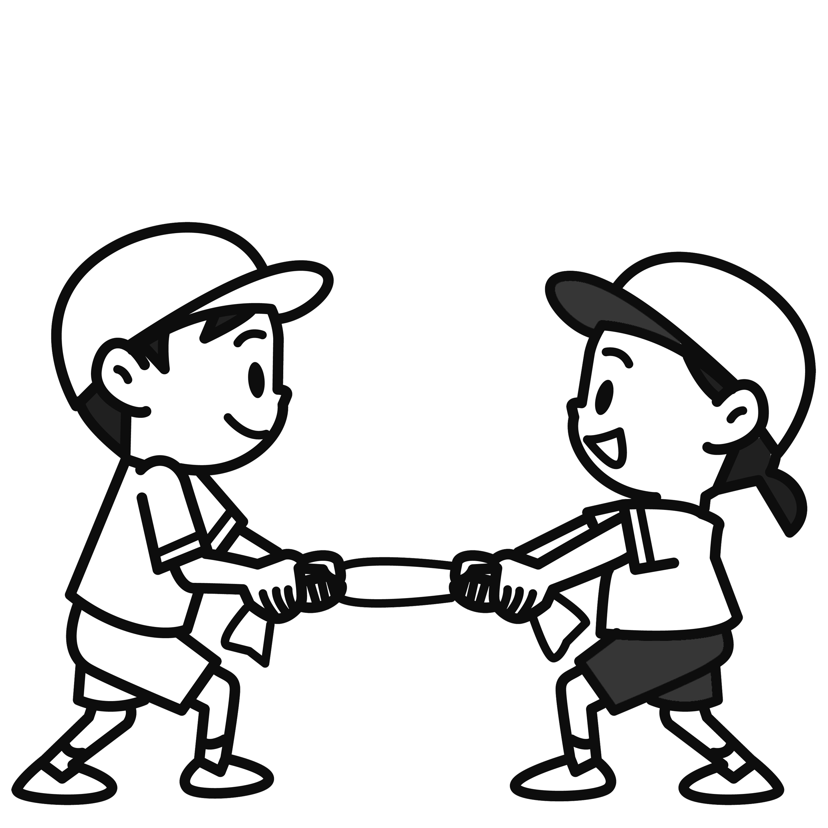 | 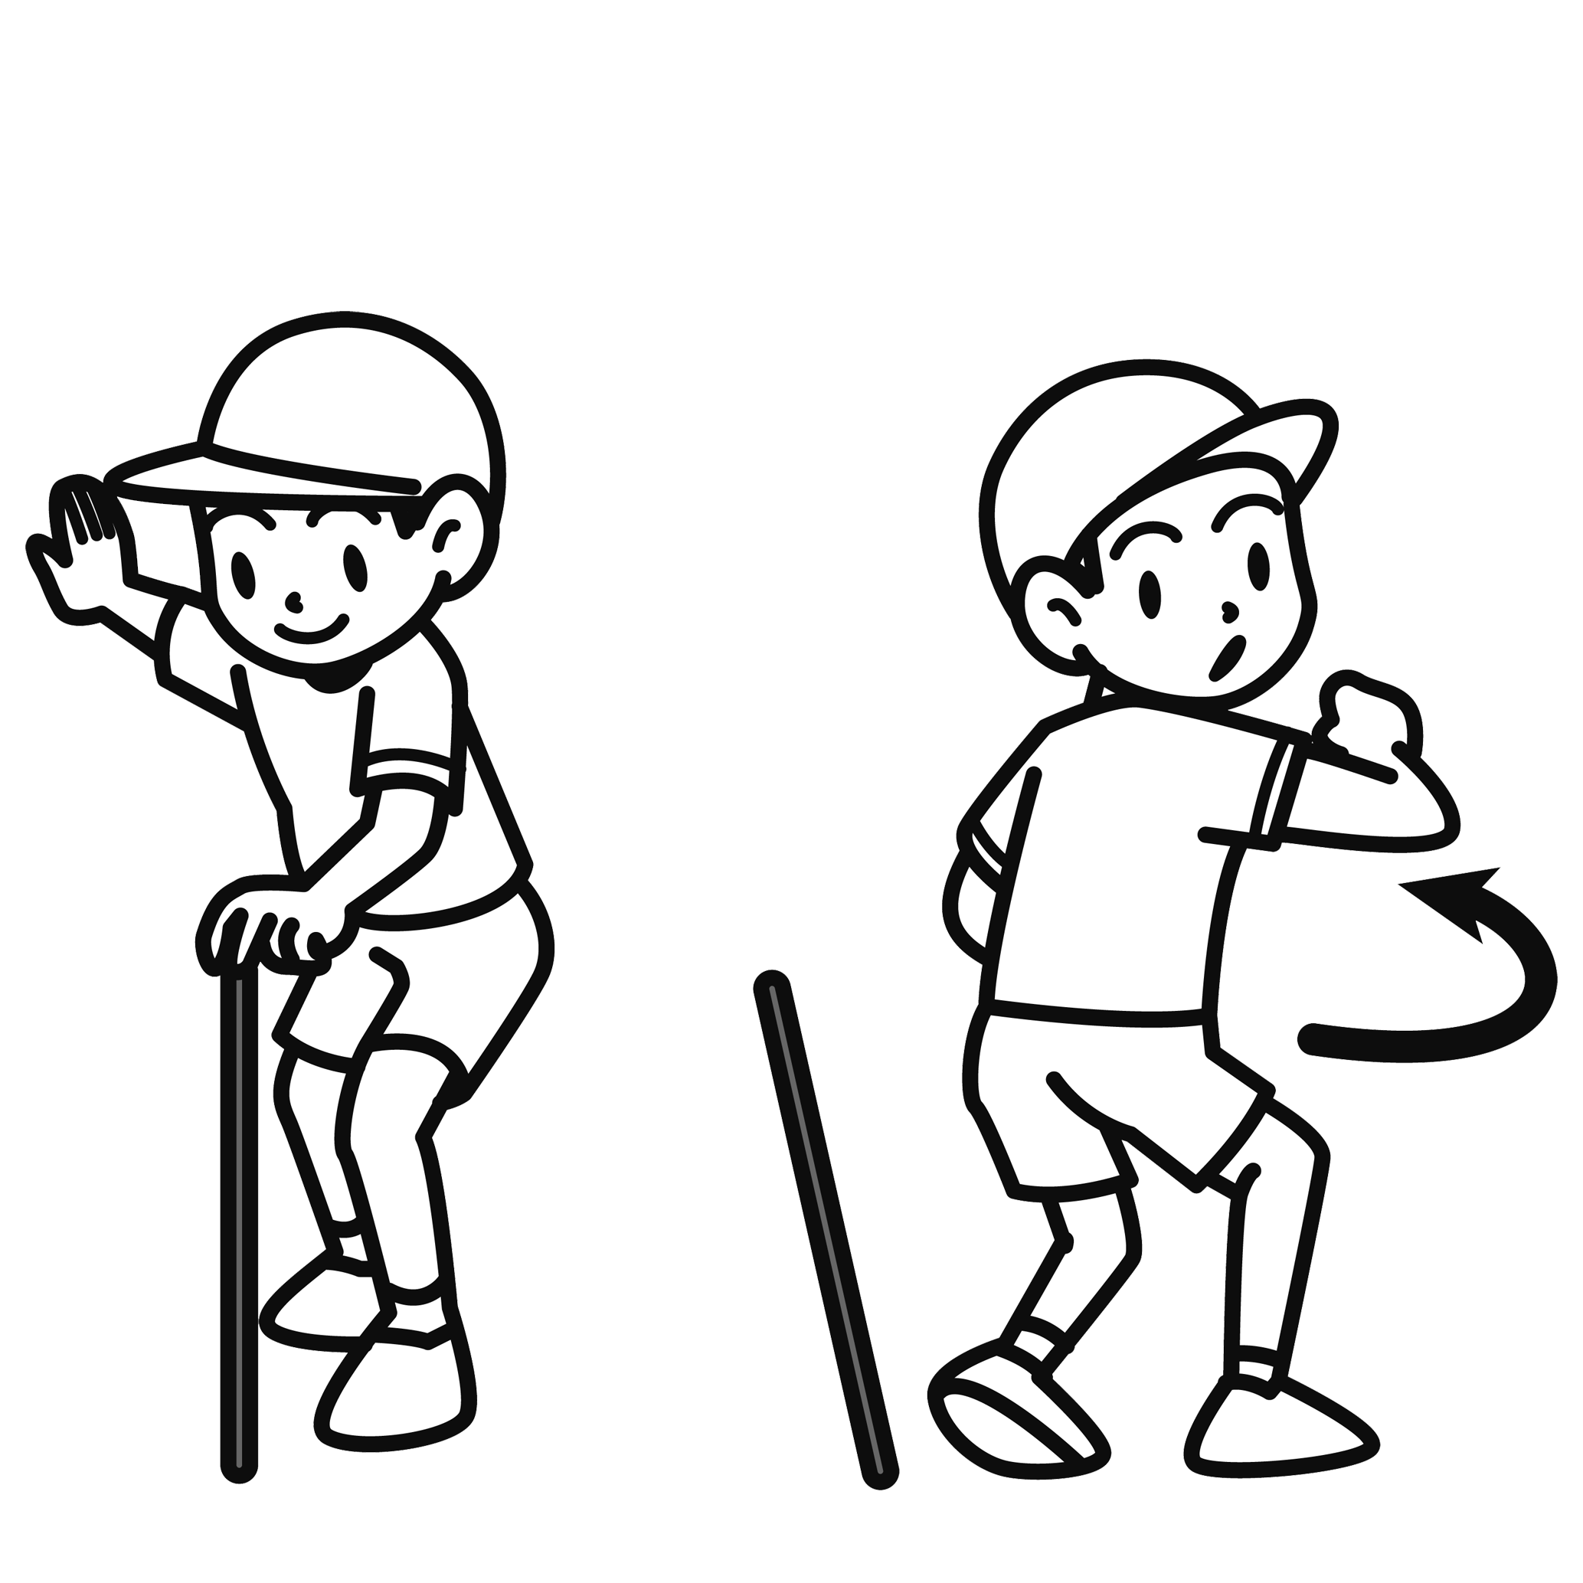
けんけんおにごっこ | へいきんだいあるき | ？
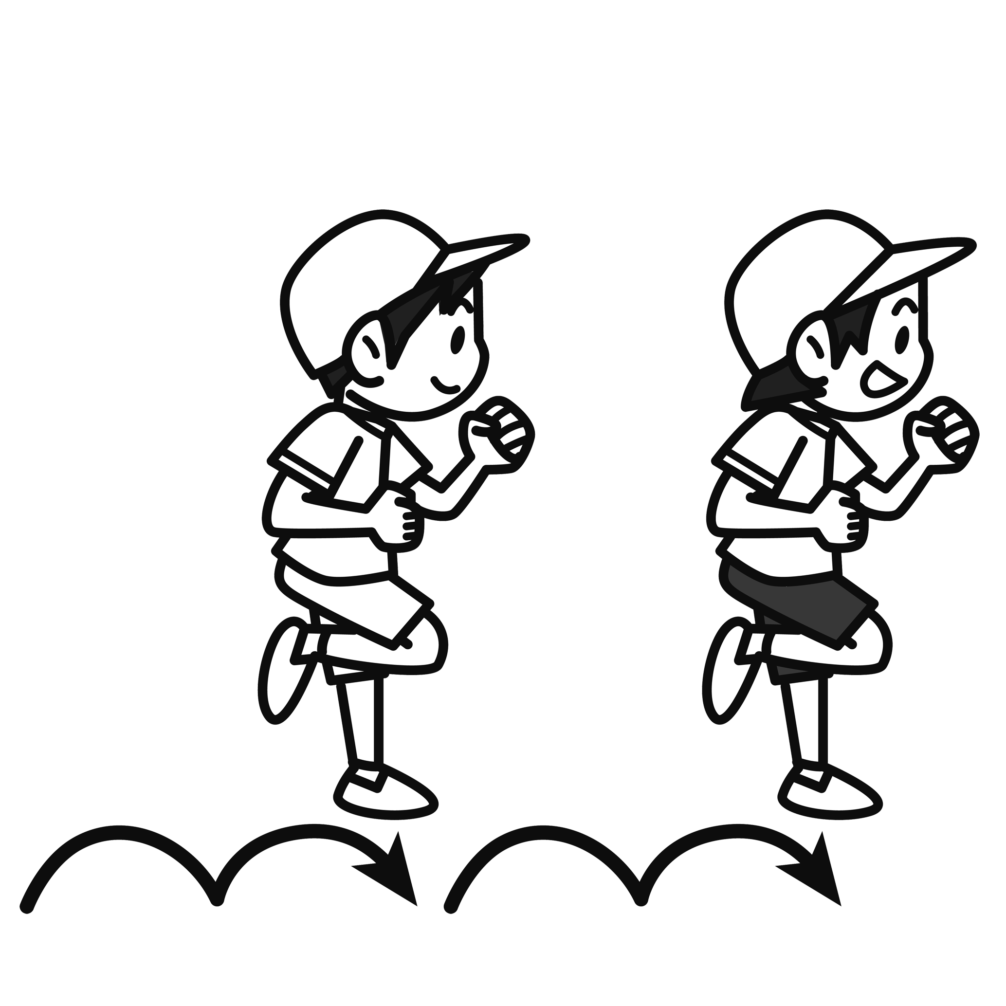 | 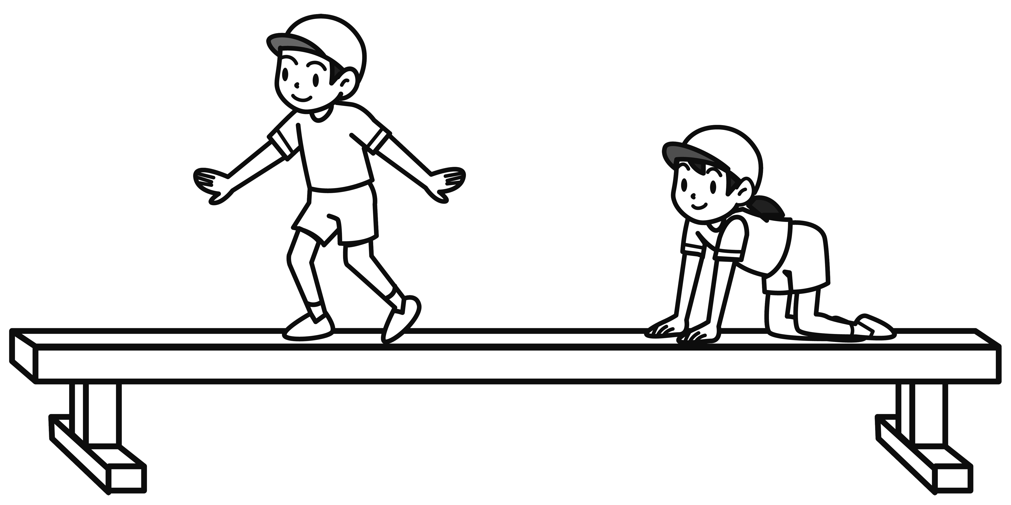 | ( )をしながら（ ）をする

３ 「なに・どこ」で「どんなあそび」をかんがえたよ
で
で

４ 【 】さんのあそびがたのしかったよ。
【 】さんのかんがえたあそびの
（ ）が
たのしかったよ。

５ ふりかえろう
 | ９／２０ | ９／２２
いろいろなあそびかたでたのしめた | ◎・○・△ | ◎・○・△
あそびかたをかんがえることができた | ◎・○・△ | ◎・○・△
なかよくあんぜんにあそぶことができた | ◎・○・△ | ◎・○・△

６ たのしかったこと、くふうしたことをかいてみよう。

